Требования к контуру неофициальные Документы
СЭД CM6-base

Компания «ИнтерТраст»

Код: | AF5cm6base
Версия: | 0.01
Статус: | В разработке
Право доступа: | Участники проектной группы, высшее руководство компании, представители заказчика
Использование: | Разрешено для внешних пользователей
Дата создания: | 01.07.2015
Автор: | Видрак Валерия
Редактор: | Редактор

История изменений
Дата | Версия | Описание | Автор
01.07.2015 | 0.01 | Создана первая версия документа | Видрак Валерия

Содержание

1 Введение 7

1.1 Цель 7

1.2 Рамки 7

1.3 Определения, сокращения и аббревиатуры 7

1.4 Обзор 7

2 Общие потребности 9

2.1 [NR1] Обеспечивать ввод и регистрацию документов в электронном виде 9

2.2 [NR2] Обеспечивать управление документами, зарегистрированными в системе 9

2.3 [NR3] Обеспечивать вспомогательные функции для повышения эффективности учета и обработки документов 9

3 Особые потребности 9

3.1 [NR4] Осуществлять мониторинг изменений в документах 9

4 [AD] Архитектура и дизайн 10

4.1 [AD1] Общая компонентная архитектура подсистемы 10

5 [UC] Сценарии использования 11

5.1 [UC1] Ввод и регистрация документа 11

5.1.1 [UC1.1]Создание Регистрационной Контрольной карточки (РКК) 11

5.1.2 [UC1.2] Сохранение вложенных в объект (документ) файлов 11

5.1.3 [UC1.3] Отображение списка и учетной карточки файлов, вложенных в объект (документ) 11

5.1.4 [UC1.4] Создание шаблонов документов 11

5.1.5 [UC1.5] Создание документов(объектов) по шаблонам документов 11

5.2 [UC2] Управление документами, зарегистрированными в системе 11

5.2.1 [UC2.1] Управление связями между произвольными объектами 12

5.2.2 [UC2.2] Осуществление поиска документов (объектов) по реквизитам 12

5.2.3 [UC2.3] Перемещение документа в электронный архив 12

5.2.4 [UC2.4] Удаление документа (объекта) в корзину 12

5.2.5 [UC2.5] Формирование отчетов об объектах по заданным реквизитам 12

5.2.6 [UC2.6] Формирование сводных реестров по заданным реквизитам 12

5.3 [UC3] Вспомогательные функции 12

5.3.1 [UC3.1] Формирование шаблонов из объектов 13

5.4 [UC4] Контроль жизненного цикла документа (объекта) 13

5.4.1 [UC4.1] Мониторинг событий в системе 13

6 [FR] Функциональные требования к системе 14

6.1 [FR1] Управлять общим контентом Документов 14

6.1.1 [FR1.1] Управлять Документами 14

6.1.1.1 [FR1.1.1] Моделировать структуру хранения данных подсистемы неофициальные Документы 14

6.1.1.1.1 [FR1.1.1.1] Моделировать сущность Документа неофициального. 14

6.1.1.1.2 [FR1.1.1.2] Моделировать сущность Вид Документа неофициального. 15

6.1.1.1.3 [FR1.1.1.3] Моделировать сущность Тип документа. 15

6.1.1.1.4 [FR1.1.1.4] Моделировать сущность Версия Документа неофициального. 15

6.1.1.1.5 [FR1.1.1.5] Моделировать сущность Тематика Документа неофициального. 15

6.1.1.1.6 [FR1.1.1.6] Моделировать сущность Папка Документа неофициального. 16

6.1.1.1.7 [FR1.1.1.7] Моделировать сущность Вложения Документа неофициального. 16

6.1.1.1.8 [FR1.1.1.8] Моделировать сущность Связь Документа неофициального. 16

6.1.1.1.9 [FR1.1.1.9] Моделировать сущность Связь объектов. 16

6.1.1.2 [FR1.1.2] Предоставлять интерфейс пользователя подсистемы Документы неофициальные. 16

6.1.1.2.1 [UI1.1.2.1] Позволять работать со списком Документ неофициальный. 16

6.1.1.2.2 [UI1.1.2.2] Позволять работать с карточкой неофициального Документа 17

6.1.1.3 [FR1.1.3] Выполнять дополнительные действия для подсистемы неофициальные Документы 18

6.1.1.3.1 [FR1.1.3.1] Добавить Документ неофициальный. 18

6.1.1.3.2 [FR1.1.3.2] Добавить Вложение к Документу неофициальному. 18

6.1.1.3.3 [FR1.1.3.3] Добавить Связь документа неофициального. 18

6.1.1.3.4 [FR1.1.3.4] Добавить Версию Документа неофициального. 18

6.1.1.3.5 [FR1.1.3.5] Удалять прикрепленное Вложение для Документа неофициального. 18

6.1.1.3.6 [FR1.1.4.6] Установить Тематику документа 18

6.1.1.3.7 [FR1.1.4.7] Установить Папку для документа 19

6.1.1.3.8 [FR1.1.4.8] Создавать документ на основании Шаблона 19

6.1.1.3.9 [FR1.1.4.9] Заполнять документ на основании Шаблона 19

6.1.2 [FR1.2] Управлять Шаблонами 19

6.1.2.1 [FR1.2.1] Моделировать структуру хранения данных подсистемы Шаблоны неофициальных Документов 19

6.1.2.1.1 [FR1.2.1.1] Моделировать сущность Шаблон Документа неофициального. 20

6.1.2.1.2 [FR1.2.1.2] Моделировать сущность Тематика Шаблона Документа неофициального. 20

6.1.2.1.3 [FR1.2.1.3] Моделировать сущность Папка Шаблона Документа неофициального. 20

6.1.2.1.4 [FR1.2.1.4] Моделировать сущность Вложения Шаблона Документа неофициального. 20

6.1.2.1.5 FR1.2.1.5] Моделировать сущность ФО Шаблона документа неофициального.. 21

6.1.2.2 [FR1.2.2] Предоставлять интерфейс пользователя подсистемы Шаблон Документа неофициального. 21

6.1.2.2.1 [UI1.2.2.1] Позволять работать со списком Шаблон Документа неофициального. 21

6.1.2.2.2 [UI1.2.2.2] Позволять работать с карточкой Шаблона Документа неофициального. 21

6.1.2.3 [FR1.2.3] Выполнять дополнительные действия для подсистемы Шаблоны неофициальных Документов 22

6.1.2.3.1 [FR1.2.3.1] Добавить Шаблон документа неофициального. 22

6.1.2.3.2 [FR1.2.3.2] Добавить Вложение к Шаблону Документа неофициального. 22

6.1.2.3.3 [FR1.2.3.3] Удалять прикрепленное Вложение для Шаблона Документа неофициального. 23

6.1.2.3.4 [FR1.2.3.4] Установить Тематику шаблона документа неофициального 23

6.1.2.3.5 [FR1.2.3.5] Установить Папку для шаблона документа неофициального 23

6.1.2.3.6 [FR1.2.3.6] Создать Шаблон на основании документа 23

6.2 [FR2] Использовать Вспомогательные функции системы 23

6.2.1 [FR2.1] Возвращать отчет о выполнении Вспомогательной функции 23

6.2.2 [FR02.2] Регистрировать события с Документом 23

6.2.2.1 [FR02.2.1] Структура представления данных Вспомогательной функции 24

6.2.2.1.1 [FR02.2.1.1] Моделировать сущность Журнал событий 24

6.2.2.1.2 [FR02.2.1.2] Моделировать сущность Типы События 25

6.2.2.2 [FR02.2.2] Алгоритм работы Вспомогательной функции 25

6.3 [FR3] Использовать внешние сервисы системы 25

6.4 [FR4] Формировать Отчеты 25

6.5 [FR5] Автоматизировать Бизнес процессы с использованием процессной модели Activity 25

6.5.1 [FR5.1] Обработка 25

6.6 [FR6] Выполнять периодические задания 25

6.7 [FR7] Выполнять расширены поиск информации в системе 25

6.7.1 [FR7.1] Выполнять контекстный поиск 25

6.7.2 [FR7.2] Выполнять атрибутивный поиск по области Документ 26

6.7.3 [FR7.3] Выполнять атрибутивный поиск по области Версии Документа 26

6.8 [FR10] Обеспечивать разграничение доступа к элементам системы 26

6.8.1 [FR 10.1] Поддеривать в системе роли 26

6.8.2 [FR10.2] Организовать в системе управление доступом к ДО 27

6.8.3 [FR10.3] Организовать в системе доступ ролей к элементам интерфейса пользователя 28

7 [NR] Нефункциональные требования 29

Приложение A [Описание начальных данных для загрузки в систему] 30

1 Сущность «Kind_Document». см. [FR1.1.1.2] 30

2 Сущность «Event_Type» см. [FR02.2.1.2]. 30

- Введение
Заказчик (далее по тексту – Заказчик) поручает Исполнителю – ЗАО «Компания «Интертраст» (далее по тексту – Исполнитель) выполнение
В рамках описанной выше работы разрабатывается контур по учету, формированию и обработке Документов.

Цель
Основная цель этого документа - определить концепцию проектного решения, которое должно предоставить конструктивные элементы и средства манипуляции ими, позволяющие осуществлять управление сущностью - Документ.

Рамки
Данный контур разрабатывается в рамках единой Системы Электронного Документооборота (далее СЭД). В рамках данного контура разрабатывается решение которое касается только учета Документов, в частности: их состава, характеристик, способов хранения и представления.

Определения, сокращения и аббревиатуры
Определения, сокращения и аббревиатуры, которые используются в данном документе, приведены в Таблице 1.1.
Таблица 1.1 сокращения и аббревиатуры
Обозначение | Описание
Электронный документ | Документ, в котором информация представлена в электронно-цифровой форме
Документооборот | Движение документов с момента их создания или получения до завершения исполнения, отправки адресату или передачи в архив
СЭД | Система электронного документооборота
РКК | Регистрационно-контрольная карточка документа
Информационный документ | Записанная информация или объект, с которым можно обращаться как с единым целым
Официальный документ | Документ, составленный или полученный отдельным лицом или организацией в процессе своей текущей деятельности. Официальный документ может быть составным и объединять несколько информационных документов на любом носителе и в любом формате. Ключевое свойство официального документа есть его неизменность.
Классификация | Систематическая идентификация и расположение деловых активностей и/или документов по категориям, согласно логически структурированным соглашениям, методам и процедурным правилам, представленным в схеме классификации
Пользователь СЭД | Любое лицо, авторизованное иметь доступ к клиентскому приложению СЭД.
Согласование | Процедура последовательно-параллельной групповой работы пользователей над документом, в процессе которой пользователи или согласуют (одобряют) документ, или отказывают в согласовании документа
Контроль исполнения документов | Совокупность действий, обеспечивающих своевременное исполнение документов
Дело | Совокупность документов или документ, относящихся к одну вопросу или участку деятельности, помещенных в отдельную обложку
Номенклатура дел | Систематизированный перечень наименований дел, за-водимых в организации, с указанием сроков их хранения, оформленный в установленном порядке

Обзор
Данный документ описывает структуру и принципы работы компонентов программного обеспечения.
В начале документа приводится компонентная архитектура системы и укрупненная процессная модель ее использования. Для более наглядного представления обоих моделей, далее рассматривается диаграммами возможных последовательностей взаимодействия элементов системы по основным процессам.
По ходу документа, процессы детализируется и раскрываются в виде логически связанных блоков, промаркированных уникальным кодом.
В приложениях представлены описания протоколов обмена информационными сообщениями.
- Общие потребности

[NR1] Обеспечивать ввод и регистрацию документов в электронном виде
СЭД должна обеспечить:
- Формирование в системе нового документа;
- Загрузку электронных образов документа и регистрацию их как вложения к документу;
- Создавать документы на основе ранее созданных Шаблонов;

[NR2] Обеспечивать управление документами, зарегистрированными в системе
Для поддержки целостности контента документов СЭД должна позволять:
- Определять связи между документами;
- Осуществлять поиск документов по их основным реквизитам;
- Перемещать документы в электронный архив;
- Аннулировать документ;
- Формировать отчеты о состоянии документов, в различных аналитических разрезах;
- Формировать сводные реестры по различным разрезам учета;

[NR3] Обеспечивать вспомогательные функции для повышения эффективности учета и обработки документов
- Формировать Шаблоны по документу, для дальнейшего использования их для формирования новых документов;
- Определять маршруты и бизнес процессы для прохождения жизненного цикла документа. В том числе рассмотрение, согласование, ознакомление;

- Особые потребности
СЭД должна:

[NR4] Осуществлять мониторинг изменений в документах
- Иметь возможность вести журнал логирования всех действий пользователей с документом;

- [AD] Архитектура и дизайн

[AD1] Общая компонентная архитектура подсистемы
На рисунке 4.1.1 представлена обобщенная компонентная архитектура приложения CM6. В том числе состав и взаимодействие с прочими модулями, рассматриваемого в данном документе, модуля Gentric-documents
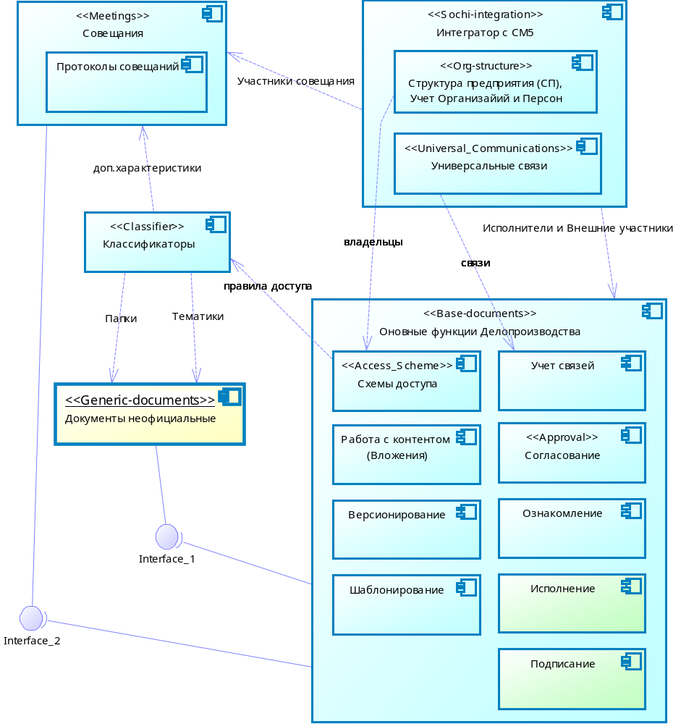
Рисунок 4.1.1 – Архитектура системы
- [UC] Сценарии использования

[UC1] Ввод и регистрация документа
Документ может попасть в систему двумя путями: 1) внесен пользователем и 2) получен из другой системы документооборота. Документы, произведенные или полученные в процессе деятельности организации, становятся официальными, когда они регистрируются в СЭД. В процессе регистрации документы "классифицируются", т.е. им присваиваются коды соответственно классам, к которым они относятся, что позволяет СЭД управлять ими. Кроме того, каждому документу присваивается уникальный идентификатор.
В таблице 5.1 представлен паспорт процесса:
Таблица 5.1 Паспорт процесса
Атрибуты | Значения
Выполняется: | Редактор. Реализует [NR1].
Цель процесса: | Зарегистрировать в СЭД новый Документ неофициальный (ДН).
Входящие записи и документы: | 1. Информация о ДН 2. Исполнитель (назначение) 3.Файлы вложения (необязательно) 4. Записи связей с другими документами (необязательно)  5. Записи Тематики.
Данные поступают из: | Внешней среды
Выходящие записи и документы: | 1. Запись ДН в БД 2. Записи Файлов вложений (необязательно). 3. Запись шаблонов ДН (необязательно). 4. Записи Тематики (необязательно)
Описание процесса:

[UC1.1]Создание Регистрационной Контрольной карточки (РКК)
Пользователь получает информацию о новом ДН, который необходимо зарегистрировать в системе. Создает новую запись карточки ДН, вносит в нее известные ему реквизиты, присваивает Тематику, характеризующую его.

[UC1.2] Сохранение вложенных в объект (документ) файлов
Если доступны файлы, характеризующие ДН (скан копии документов, визиток и т.д.), присоединяет их к Карточке Документа (см. [UI1.1.2.2]).

[UC1.3] Отображение списка и учетной карточки файлов, вложенных в объект (документ)
Пользователь получает возможность просматривать приложенные к файлу ДН документы, изменять их описание, заменять/удалять приложенные документы.

[UC1.4] Создание шаблонов документов
При наличии большого объема документов с одинаковыми параметрами, характеристиками, пользователь может создать шаблоны документов. При этом есть возможность редактирования шаблонов после создания и сохранения их в БД, а также во время создания документа по шаблону (см. [UC1.5]).

[UC1.5] Создание документов(объектов) по шаблонам документов
Предусматривает возможность создания объектов по заранее созданным шаблонам документов. При выборе шаблона документа, пользователь создает документ неофициальный и получает доступ в карточку созданного ДН.

[UC2] Управление документами, зарегистрированными в системе
В таблице 5.2 представлен паспорт процесса:
Таблица 5.2 Паспорт процесса
Атрибуты | Значения
Выполняется: | Исполнитель. Реализует [NR2]
Цель процесса: | Найти информацию о ДН, внести изменения в БД о ДН
Входящие записи и документы: | 1. Списки ДН 2.Карточка ДН
Данные поступают из: | БД
Выходящие записи и документы: | 1. Отчеты об объектах по заданным реквизитам (необязательно) 2. Сводные реестры по заданным реквизитам (необязательно)
Описание процесса:

[UC2.1] Управление связями между произвольными объектами
При работе с карточкой ДН, пользователь создает/изменяет/удаляет связь с другим документом в БД, осуществляя поиск связанного документа из списка ДН с применением фильтров и сортировки по атрибутам.

[UC2.2] Осуществление поиска документов (объектов) по реквизитам
Пользователь может выбрать режим просмотра списков ДН. В списке возможно применить фильтры и сортировки по атрибутам.

[UC2.3] Перемещение документа в электронный архив
Пользователь сортирует

[UC2.4] Удаление документа (объекта) в корзину
Пользователь, в зависимости от прав доступа, может удалить ДН из БД путем перенесения его в корзину. Корзина очищается автоматически (1 раз в ________), а также вручную.

[UC2.5] Формирование отчетов об объектах по заданным реквизитам
При работе со списками ДН, пользователь создает документ, включая в него необходимые атрибуты выбранных им ДН.

[UC2.6] Формирование сводных реестров по заданным реквизитам
При работе со списками ДН, пользователь создает опись документов в БД по заданным атрибутам выбранных ДН.

[UC3] Вспомогательные функции
В таблице 5.3 представлен паспорт процесса:
Таблица 5.3 Паспорт процесса
Атрибуты | Значения
Выполняется: | Исполнитель. Реализует [NR3]
Цель процесса: | Повышение эффективности учета и обработки документов в БД.
Входящие записи и документы: | 1. Списки ДН. 2. Карточка ДН.
Данные поступают из: | БД
Выходящие записи и документы: | 1. Запись шаблонов ДН (необязательно)
Описание процесса:

[UC3.1] Формирование шаблонов из объектов
Предусматривает возможность создания шаблонов документов по заранее созданным документам. При выборе документа, пользователь создает шаблон документа и получает доступ в карточку созданного шаблона.

[UC4] Контроль жизненного цикла документа (объекта)
В таблице 5.4 представлен паспорт процесса:
Таблица 5.4 Паспорт процесса
Атрибуты | Значения
Выполняется: | Исполнитель. Реализует [Особые потребности]
Цель процесса: | Найти информацию об изменениях в данных ДН
Входящие записи и документы: | 1. записи из системных таблиц «истории изменений» в БД
Данные поступают из: | БД
Выходящие записи и документы: | Списки истории состояний сущностей с указанием даты модификации и Автора изменений.
Описание процесса:

[UC4.1] Мониторинг событий в системе
Пользователь может выбрать режим просмотра списков всех изменений ДН. В списке возможно выполнить сортировку и фильтрацию по любому атрибуту списка, в том числе Автору и дате модификации.
Пользователь может выполнить просмотр изменений конкретной записи ДН из формы карточки ДН.
- [FR] Функциональные требования к системе

[FR1] Управлять общим контентом Документов

[FR1.1] Управлять Документами
Реализует автоматизацию Бизнес процесса: Ввод и регистрация документа см. [UC1]

[FR1.1.1] Моделировать структуру хранения данных подсистемы неофициальные Документы
На рисунке 6.1.1 приведена общая структура подсистемы.
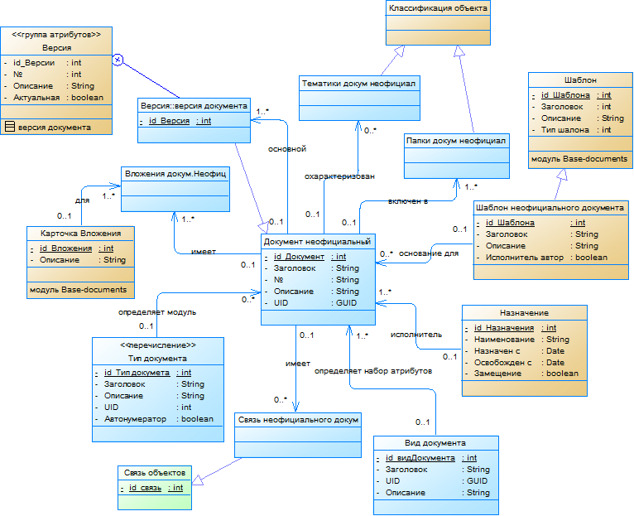
Рисунок 6.1.1 – Диаграмма Сущность – связь структуры подсистемы
Сущность «Документ» является основным элементом контура. От нее наследуются сущность с типом «Документ неофициальный».

[FR1.1.1.1] Моделировать сущность Документа неофициального.
Перечень Атрибутов Сущности «Документ неофициальный» приведен в Таблице 6.1.1.1.1 Название Сущности в БД «GenDoc_Document».
Таблица 6.1.1.1.1 – Перечень атрибутов Сущности прочий Документ
Заголовок Атрибута | Название в БД | Описание
[FR1.1.1.1.a1] Вид документа | Kind_Document | Ссылка на сущность [FR1.1.1.2]
[FR1.1.1.1.a2] Заголовок | Title | Обязательное.
[FR1.1.1.1.a3] Описание | Description
[FR1.1.1.1.a4] Шаблон неофициального документа | Template | Ссылка на сущность [FR1.2.1.1]. Шаблон используемый при создании документа.
[FR1.1.1.1.a5] № документа | Number_Document | Формируется автоматически.
[FR1.1.1.1.a6] Тип документа | Type_Document | Обязательное. Ссылка на сущность [FR1.1.1.3]
[FR1.1.1.1.a7] Исполнитель | Performer | Ссылка на сущность Назначение.
[FR1.1.1.1.a8] UID | UID | Уникальный идентификатор Документа. Обязательный

[FR1.1.1.2] Моделировать сущность Вид Документа неофициального.
Перечень Атрибутов Сущности «Вид Документа» приведен в Таблице 6.1.1.2. Название Сущности в БД «GenDoc_Kind_Document». Перечисление приведено в приложении. Сущность «GenDoc_Kind_Document». см. в приложении А-1.
Таблица 6.1.1.1.2 – Перечень атрибутов Сущности Вид Документа
Заголовок Атрибута | Название в БД | Описание
[FR1.1.1.2.a1] Заголовок | Title | Обязательное.
[FR1.1.1.2.a2] UID | UID | Уникальный идентификатор Вида Документа. Обязательный
[FR1.1.1.2.a3] Описание | Description

[FR1.1.1.3] Моделировать сущность Тип документа.
Перечень Атрибутов Сущности «Тип Документа» приведен в Таблице 6.1.1.1.3. Название Сущности в БД «Base_Type_Document» (в модуле Base-documents) .
Таблица 6.1.1.1.3 – Перечень атрибутов Сущности Тип Документа
Заголовок Атрибута | Название в БД | Описание
[FR1.1.1.3.a1] Заголовок | Title | Обязательное.
[FR1.1.1.3.a2] UID | UID | Уникальный идентификатор Типа Документа. Обязательный
[FR1.1.1.3.a3] Описание | Description
[FR1.1.1.3.a4] Автонумератор | Auto_Number

[FR1.1.1.4] Моделировать сущность Версия Документа неофициального.
Перечень Атрибутов Сущности «Версия Документа» приведен в Таблице 6.1.1.1.4. Название Сущности в БД «GenDoc_Version». Сущность включает в себя группу полей от сущности «Версия» «Base_Version» (см. SRS_Base-documents [FR01.2.1.3]) и наследуется от сущности «Документ неофициальный» (см. [FR1.1.1.1]).
Таблица 6.1.1.1.4 – Перечень атрибутов Сущности Версия Документа
Заголовок Атрибута | Название в БД | Описание
[FR1.1.1.4.a1] Документ неофициальный | Document | Ссылка на сущность [FR1.1.1.1]

[FR1.1.1.5] Моделировать сущность Тематика Документа неофициального.
Перечень Атрибутов Сущности «Тематика Документа неофициального» приведен в Таблице 6.1.1.1.5. Название Сущности в БД «GenDoc_Theme_Doc_Oth». Сущность наследуется от сущности «Классификация объекта» «Qual_Qualifier_Object» (см. SRS_Classifier [FR01.1.1.3])
Таблица 6.1.1.1.5 – Перечень атрибутов Сущности Тематика Документа неофициального
Заголовок Атрибута | Название в БД | Описание
[FR1.1.1.5.a1] Документ неофициальный | Document_Other | Ссылка на сущность [FR1.1.1.1]

[FR1.1.1.6] Моделировать сущность Папка Документа неофициального.
Перечень Атрибутов Сущности «Папка Документа неофициального» приведен в Таблице 6.1.1.1.6. Название Сущности в БД «GenDoc_Folder_Doc_Oth». Сущность наследуется от сущности «Классификация объекта» «Qual_Qualifier_Object» (см. SRS_Classifier [FR01.1.1.3])
Таблица 6.1.1.1.6 – Перечень атрибутов Сущности Папка Документа неофициального
Заголовок Атрибута | Название в БД | Описание
[FR1.1.1.6.a1] Документ неофициальный | Document_Other | Ссылка на сущность [FR1.1.1.1]

[FR1.1.1.7] Моделировать сущность Вложения Документа неофициального.
Перечень Атрибутов Сущности «Вложения Документа неофициального» приведен в Таблице 6.1.1.1.7. Название Сущности в БД «GenDoc_Attachments_Doc_Oth».
Таблица 6.1.1.1.7 – Перечень атрибутов Сущности Вложения Документа неофициального
Заголовок Атрибута | Название в БД | Описание
[FR1.1.1.7.a1] Документ неофициальный | Document_Other | Ссылка на сущность [FR1.1.1.1]
[FR1.1.1.7.a2] Карточка вложения | Attachments | Ссылка на сущность SRS_Document [FR01.1.1.5]

[FR1.1.1.8] Моделировать сущность Связь Документа неофициального.
Перечень Атрибутов Сущности «Связь Документа неофициального» приведен в Таблице 6.1.1.1.8. Название Сущности в БД «GenDoc_Connect_Doc_Oth». Сущность наследуется от сущности «Связь объектов» (см. Связь объектов)
Таблица 6.1.1.1.8 – Перечень атрибутов Сущности Связь Документа неофициального
Заголовок Атрибута | Название в БД | Описание
[FR1.1.1.8.a1] Документ неофициальный | Document_Other | Ссылка на сущность [FR1.1.1.1]

[FR1.1.2] Предоставлять интерфейс пользователя подсистемы Документы неофициальные.
Документ один из основных элементов системы в целом.

[UI1.1.2.1] Позволять работать со списком Документ неофициальный.
Форма списка. Для отображения используется коллекция: Основная сущность – «Документ неофициальный» см. [FR1.1.1.1].
Форма должна вызываться из меню «Документы», подменю «Неофициальные». Редактирование в форме не доступно.
Перечень колонок списка приведен в Таблице 6.1.1.2.1
Таблица 6.1.1.2.1 – Перечень колонок списка неофициальные Документы
Название колонки | Описание
[UI1.1.2.1.a1] Заголовок | См. [FR1.1.1.1.a2] Сортировка по умолчанию
[UI1.1.2.1.a2] Дата создания | Системное поле
[UI1.1.2.1.a3] Вид документа | См. [FR1.1.1.1.a1]
[UI1.1.2.1.a4] Состояние | Системное поле
[UI1.1.2.1.a5] № документа | См. [FR1.1.1.1.a5]
[UI1.1.2.1.a6] Версия документа | Последняя версия документа. Иерархический переход на список версий документа (см. [UI1.1.2.3])

[UI1.1.2.2] Позволять работать с карточкой неофициального Документа
Форма карточки. Для отображения используется сущность – «Документ неофициальный» см. [FR1.1.1.1].
Переход должен осуществляться из форм списка см. [UI1.1.2.1]. Форма должна содержать следующие реквизиты см. Таблицу 6.1.1.2.2
Таблица 6.1.1.2.2 – Перечень атрибутов карточки неофициальный Документ
Название колонки | Тип отображения | Описание
[UI1.1.2.2.a1] Заголовок | Поле ввода | См. [FR1.1.1.1.a2]
[UI1.1.2.2.a2] Дата создания | Поле календарь | Недоступна. В шапке формы
[UI1.1.2.2.a3] Вид документа | Поле выбора | См. [FR1.1.1.2]
[UI1.1.2.2.a4] № документа | Поле ввода | См. [FR1.1.1.1.a5]
[UI1.1.2.2.a5] Состояние | Поле выбора | Недоступна. В шапке формы
[UI1.1.2.2.a6] Исполнитель | Поле выбора | Отображается: Фамилия + Имя. См. Назначение
[UI1.1.2.2.a7] Описание | Поле ввода | См. [FR1.1.1.1.a3]
[UI1.1.2.2.a8] UID | Поле ввода | Недоступно [FR1.1.1.1.a9]
[UI1.2.2.2.a9] Вложения | Таблица Закладка «Вложения» | Записи сущности SRS_Base-documents_[FR01.1.1.3], ограниченные по Документу. Отображаются: Описание, Дата, Автор. Можно перейти на карточку Вложения см. SRS_Base-documents_[UI01.1.2.2]. Можно добавить новое Вложение см. [FR1.2.4.2]
[UI1.2.2.2.a10] Связан с | Закладка «Связи» | Записи сущности [FR1.1.1.6], ограниченные по атрибуту [FR1.1.1.8] «Связь документа неофициального» для Документа. Отображаются: [FR1.1.1.1.a5] «№ документа» + [UI1.1.2.2.a2] «Дата создания». Можно добавить новую связь.
[UI1.2.2.2.a11] Работы по документу | Закладка «Работы по документу» | Записи сущности [], ограниченные по Документу. Отображаются: Дата + Описание + Автор + Результат. Можно перейти на карточку см. []. Можно добавить новое см. []
[UI1.2.2.2.a12] Тематика | Множественный выбор из иерархического браузера | Записи сущности Классификатор см. SRS_Classifier.doc.[FR01.1.1.3], ограниченные по Группе Тематика. Отображаются: Наименование. Можно перейти на карточку Классификатора см. SRS_Classifier.doc.[UI01.1.2.2]. Можно добавить новый Классификатор см. [FR1.2.4.10]. (при наличие прав)
[UI1.2.2.2.a13] Папка | Множественный выбор из иерархического браузера | Записи сущности Классификатор см. SRS_Classifier.doc.[FR01.1.1.3], ограниченные по Группе Папки. Отображаются: Наименование. Можно перейти на карточку Классификатора см. SRS_Classifier.doc.[UI01.1.2.2]. Можно добавить новый Классификатор см. [FR1.2.4.10]. (при наличие прав)
[UI1.2.2.2.a14] Версия документа | Поле выбора | Иерархический переход на список версий документа (см. [UI1.1.2.3])

[UI1.1.2.3] Позволять работать со списком Версия документа.
Форма списка. Для отображения используется коллекция: Основная сущность – «Версия документа» см. [FR1.1.1.4]. Сущность имеет группу атрибутов сущности "Версия" (см. Версия)
Форма должна вызываться 1) из меню «Документы», подменю «Неофициальные». Редактирование в форме не доступно; 2) из формы карточки «Документа неофициального».
Перечень колонок списка приведен в Таблице 6.1.1.2.3
Таблица 6.1.1.2.3 – Перечень колонок списка Версия документа
Название колонки | Описание
[UI1.1.2.3.a1] № версии | См. Версия Сортировка по умолчанию
[UI1.1.2.3.a2] Дата создания | Системное поле
[UI1.1.2.3.a3] Автор | См. Версия
[UI1.1.2.3.a4] Описание

[FR1.1.3] Выполнять дополнительные действия для подсистемы неофициальные Документы

[FR1.1.3.1] Добавить Документ неофициальный.
Стандартная функция. Вызывается нажатием стандартной кнопки «+» (создать новый) на форме списка «Документов неофициальных» см. [UI1.1.2.1].
Добавление должно производиться стандартными методами интерфейса пользователя. Тип документа «Документ неофициальный» (см. [FR1.1.1.4])
При добавлении записи, для нее устанавливается состояние - “Черновик”.
В Журнале событий должен зарегистрироваться факт создания см. [FR02.2.1.1], «тип события» = “1”, «Состояние» = состоянию записи «Документа неофициального». Передается ссылка на Документ неофициальный.

[FR1.1.3.2] Добавить Вложение к Документу неофициальному.
Пользовательская функция “add_Attachments” см. SRS_Base-documents_[FR02.2]. Вызывается 1) нажатием стандартной кнопки «+» (Добавить) на форме карточки «Документа неофициального» см. [UI1.1.2.2], закладка [UI1.2.2.2.a9] «Вложения»; 2) нажатием стандартной кнопки «+» (Добавить) на форме карточки «Шаблона Документа неофициального» см. [UI1.1.3.2], закладка [UI1.1.3.2.a8] «Вложения». В качестве параметров передается 1) Ссылка на документ 2) Тип вложения 3) Правило вложения («1») ….. перенести параметры
Добавление должно производиться стандартными методами интерфейса пользователя.
В Журнале событий должен зарегистрироваться факт создания Вложения см. [FR2.2], «тип события» = “9”. Передается ссылка на Документ, на ДО «Вложение» и уникальный ключ Вложения.

[FR1.1.3.3] Добавить Связь документа неофициального.
Пользовательская функция. Вызывается нажатием стандартной кнопки «Добавить» на форме карточки «Документа неофициального» см. [UI1.1.2.2], закладка [UI1.2.2.2.a10] «Связан с».
Добавление должно производиться стандартными методами интерфейса пользователя.

[FR1.1.3.4] Добавить Версию Документа неофициального.
Пользовательская функция. См. SRS_Base-documents [FR02.7].
Вызывается нажатием стандартной кнопки «Добавить» 1) на форме списка «Документа неофициального» см. [UI1.1.2.2], таблица [UI1.1.2.2.a6] «Версия документа»; 2) на форме списка «Версия документа» см. [UI1.1.2.3].
В Журнале событий должен зарегистрироваться факт создания Вложения см. [FR2.2], «тип события» = “6”. Передается ссылка на Документ, на ДО «Версия» и уникальный ключ Вложения.

[FR1.1.3.5] Удалять прикрепленное Вложение для Документа неофициального.
Стандартная функция. Вызывается нажатием стандартной кнопки «Х» (Удалить) на форме карточки «Документа неофициального» см. [UI1.1.2.2], закладка [UI1.2.2.2.a9] «Вложения».
Удаление должно производиться стандартными методами.

[FR1.1.4.6] Установить Тематику документа
Пользовательская функция. Вызывается нажатием 1) стандартной кнопки «Добавить» на форме карточки «Документа неофициального» см. [UI1.1.2.2], закладка [UI1.2.2.2.a12] «Тематика», 2) стандартной кнопки «Добавить» на форме карточки «Шаблона Документа неофициального» см. [UI1.1.3.2], закладка [UI1.1.3.2.a9] «Тематика».
Должна создаться новая запись в сущности «Тематика документа неофициального» см. SRS_Classifier.doc.[FR01.1.1.3]. Должны быть проставлены ссылки на Документ с которым выполняется действие и Классификатор, выбранный из списка.

[FR1.1.4.7] Установить Папку для документа
Пользовательская функция. Вызывается нажатием 1) стандартной кнопки «Добавить» на форме карточки «Документа неофициального» см. [UI1.1.2.2], закладка [UI1.2.2.2.a13] «Папка», 2) стандартной кнопки «Добавить» на форме карточки «Шаблона Документа неофициального» см. [UI1.1.3.2], закладка [UI1.1.3.2.a10] «Папка».
Должна создаться новая запись в сущности «Тематика документа неофициального» см. SRS_Classifier.doc.[FR01.1.1.3]. Должны быть проставлены ссылки на Документ с которым выполняется действие и Классификатор, выбранный из списка.

[FR1.1.4.7] Изъять документ из Папки
Пользовательская функция. Вызывается нажатием 1) стандартной кнопки «удалить» на форме карточки «Документа неофициального» см. [UI1.1.2.2], закладка [UI1.2.2.2.a13] «Папка», 2) стандартной кнопки «Удалить» на форме карточки «Шаблона Документа неофициального» см. [UI1.1.3.2], закладка [UI1.1.3.2.a10] «Папка».

[FR1.1.4.9] Создавать документ на основании Шаблона
Пользовательская функция. Вызывается нажатием 1) стандартной кнопки «Создать по шаблону» на форме списка «Документа неофициального» см. [UI1.1.2.1] ; 2) стандартной кнопки «Создать документ» на форме карточки «Шаблона Документа неофициального» см. [UI1.1.3.2].
Откроется сервис создания документов по шаблону (см. Base-documents.[FR02.14])
Должна создаться новая запись в сущности «Документа неофициального» см. [FR1.1.1.1].

[FR1.1.4.10] Заполнять документ на основании Шаблона
Пользовательская функция. Вызывается нажатием стандартной кнопки «Заполнить по шаблону» на форме карточки «Документа неофициального» см. [UI1.1.2.2], при этом откроется сервис заполнения документов по шаблону (см. Base-documents.[FR02.13])
Должна создаться новая запись в сущности «Документа неофициального» см. [FR1.1.1.1].

[FR1.2] Управлять Шаблонами
Реализует автоматизацию Бизнес процессов: Создание шаблонов документов см. [UC1.4], Создание документов (объектов) по шаблонам документов [UC1.5], Формирование шаблонов из объектов [UC3.1].

[FR1.2.1] Моделировать структуру хранения данных подсистемы Шаблоны неофициальных Документов
На рисунке 6.1.2 приведена общая структура подсистемы.
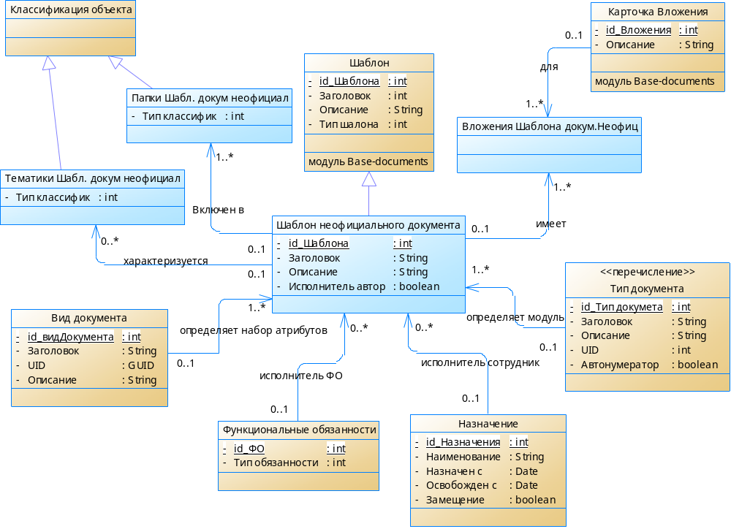
Рисунок 6.1.2 – Диаграмма Сущность – связь структуры подсистемы
Сущность «Шаблон» является основным элементом контура. От нее наследуются сущность с типом «Шаблон Документа неофициального».

[FR1.2.1.1] Моделировать сущность Шаблон Документа неофициального.
Перечень Атрибутов Сущности «Шаблон Документа» приведен в Таблице 6.1.2.1.1. Название Сущности в БД «GenDoc_Template». Сущность наследуется от сущности «Шаблоны» «Base_Template» (см. SRS_Base-documents [FR01.3.1.3])
Таблица 6.1.2.1.1 – Перечень атрибутов Сущности Шаблон Документа неофициального
Заголовок Атрибута | Название в БД | Описание
[FR1.2.1.1.a1] Заголовок | Title | Обязательное.
[FR1.2.1.1.a2] Описание | Description
[FR1.2.1.1.a3] Исполнитель автор | Author | Заполняется автоматически.
[FR1.2.1.1.a4] Вид документа | Kind_Document | Ссылка на сущность [FR1.1.1.2]
[FR1.2.1.1.a5] ФО Шаблона документа неофициального | Funct_Template | Ссылка на сущность. Функциональные обязанности
[FR1.2.1.1.a6] Исполнитель | Performer | Ссылка на сущность Назначение.
[FR1.2.1.1.a7] Тип документа | Type_Document | Обязательное. Ссылка на сущность [FR1.1.1.3]

[FR1.2.1.2] Моделировать сущность Тематика Шаблона Документа неофициального.
Перечень Атрибутов Сущности «Тематика Шаблона Документа неофициального» приведен в Таблице 6.1.2.1.2. Название Сущности в БД «GenDoc_Theme_Templ_Oth». Сущность наследуется от сущности «Классификация объекта» «Qual_Qualifier_Object» (см. SRS_Classifier [FR01.1.1.3])
Таблица 6.1.2.1.2 – Перечень атрибутов Сущности Тематика Шаблона Документа неофициального
Заголовок Атрибута | Название в БД | Описание
[FR1.2.1.2.a1] Шаблон Документа неофициальный | Document_Other | Ссылка на сущность [FR1.2.1.1]
[FR1.2.1.2.a2] Тип классификации | Type_Qual

[FR1.2.1.3] Моделировать сущность Папка Шаблона Документа неофициального.
Перечень Атрибутов Сущности «Папка Документа неофициального» приведен в Таблице 6.1.1.1.6. Название Сущности в БД «GenDoc_Folder_Templ_Oth». Сущность наследуется от сущности «Классификация объекта» «Qual_Qualifier_Object» (см. SRS_Classifier [FR01.1.1.3])
Таблица 6.1.2.1.3 – Перечень атрибутов Сущности Папка Шаблона Документа неофициального
Заголовок Атрибута | Название в БД | Описание
[FR1.2.1.3.a1] Шаблон документа неофициальный | Document_Other | Ссылка на сущность [FR1.2.1.1]
[FR1.2.1.3.a2] Тип классификации | Type_Qual

[FR1.2.1.4] Моделировать сущность Вложения Шаблона Документа неофициального.
Перечень Атрибутов Сущности «Вложения Документа неофициального» приведен в Таблице 6.1.2.1.4. Название Сущности в БД «GenDoc_Attachments_Templ_Oth».
Таблица 6.1.2.1.4 – Перечень атрибутов Сущности Вложения Шаблона Документа неофициального
Заголовок Атрибута | Название в БД | Описание
[FR1.2.1.4.a1] Шаблон Документа неофициальный | Document_Other | Ссылка на сущность [FR1.2.1.1]
[FR1.2.1.4.a2] Карточка вложения» | Attachments | Ссылка на сущность SRS_Document [FR01.1.1.5]

[FR1.2.2] Предоставлять интерфейс пользователя подсистемы Шаблон Документа неофициального.

[UI1.2.2.1] Позволять работать со списком Шаблон Документа неофициального.
Форма списка. Для отображения используется коллекция: Основная сущность – «Шаблон Документа неофициального» см. [FR1.2.1.1].
Форма должна вызываться из меню «Настройки», подменю «Шаблоны». Редактирование в форме не доступно.
Перечень колонок списка приведен в Таблице 6.1.2.2.1
Таблица 6.1.2.2.1 – Перечень колонок списка Шаблоны Документов неофициальных
Название колонки | Описание
[UI1.2.2.1.a1] Заголовок | См. [FR1.2.1.1.a1] Сортировка по умолчанию
[UI1.2.2.1.a2] Дата создания | Недоступна. В шапке формы
[UI1.2.2.1.a3] Вид документа | См. [FR1.1.1.2]
[UI1.2.2.1.a4] Описание | См. [FR1.2.1.1.a2]
[UI1.2.2.1.a5] Тип Документа | Обязательный. Ссылка на сущность [FR1.1.1.3]
[UI1.2.2.1.a6] Исполнитель | Отображение: ФИО+ должность. Ссылка на сущность Назначение.

[UI1.2.2.2] Позволять работать с карточкой Шаблона Документа неофициального.
Форма карточки. Для отображения используется сущность – «Шаблон Документа неофициального» см. [FR1.2.1.1].
Переход должен осуществляться из форм списка см. [UI1.2.2.1]. Форма должна содержать следующие реквизиты см. Таблицу 6.1.2.2.2
Таблица 6.1.2.2.2 – Перечень атрибутов карточки Шаблона неофициального Документа
Название колонки | Тип отображения | Описание
[UI1.2.2.2.a1] Заголовок | Поле ввода | См. [FR1.2.1.1.a1] Сортировка по умолчанию
[UI1.2.2.2.a2] Дата создания | Поле календарь | Недоступна. В шапке формы
[UI1.2.2.2.a3] Вид документа | Поле выбора | См. [FR1.1.1.2]
[UI1.2.2.2.a4] Описание | Поле ввода | См. [FR1.2.1.1.a2]
[UI1.2.2.2.a5] Тип Документа |  | Обязательный. Ссылка на сущность [FR1.1.1.3]
[UI1.2.2.2.a6] Исполнитель | Поле выбора | Ссылка на сущность Назначение.
[UI1.2.2.2.a7] Исполнитель автор | Поле выбора | Ссылка на сущность Назначение.
[UI1.2.2.2.a8] Исполнитель ФО | Поле выбора | Ссылка на сущность Назначение.
[UI1.2.2.2.a9] Вложения | Таблица Закладка «Вложения» | Записи сущности SRS_Base-documents_[FR01.1.1.3], ограниченные по Документу. Отображаются: Описание, Дата, Автор. Можно перейти на карточку Вложения см. [UI1.2.2.3]. Можно добавить новое Вложение см. [FR1.2.4.2]
[UI1.2.2.2.a10] Тематика | Множественный выбор из иерархического браузера | Записи сущности Классификатор см. SRS_Classifier.doc.[FR01.1.1.1], ограниченные по Группе Тематика. Отображаются: Наименование. Можно перейти на карточку Классификатора см. SRS_Classifier.doc.[UI01.1.2.2]. Можно добавить новый Классификатор см. [FR1.2.4.7]. (при наличие прав)
[UI1.2.2.2.a11] Папка | Множественный выбор из иерархического браузера | Записи сущности Классификатор см. SRS_Classifier.doc.[FR01.1.1.1], ограниченные по Группе Папки. Отображаются: Наименование. Можно перейти на карточку Классификатора см. SRS_Classifier.doc.[UI01.1.2.2]. Можно добавить новый Классификатор см. [FR1.2.4.7]. (при наличие прав)
Пользователь может выбрать только одно поле «Исполнитель» из [UI1.2.2.2.a6], [UI1.2.2.2.a7], [UI1.2.2.2.a8], остальные будут неактивны.

[FR1.2.3] Выполнять дополнительные действия для подсистемы Шаблоны неофициальных Документов

[FR1.2.3.1] Добавить Шаблон документа неофициального.
Пользовательская функция. Вызывается 1) нажатием стандартной кнопки «+Создать» на форме списка «Шаблон Документа неофициального» см. [UI1.2.3.1] (см. SRS_Base-documents [FR01.3.3.1] Добавлять Шаблон).; 2) нажатием стандартной кнопки «+Создать шаблон» на форме карточки «Документа неофициального» см. [UI1.1.2.2]. (см. SRS_Base-documents [FR02.11] Создать Шаблон по Объекту).
Добавление должно производиться стандартными методами интерфейса пользователя.

[FR1.2.3.2] Добавить Вложение к Шаблону Документа неофициального.
Пользовательская функция “add_Attachments” см. SRS_Base-documents_[FR02.2]. Вызывается нажатием стандартной кнопки «+» (Добавить) на форме карточки «Шаблона Документа неофициального» см. [UI1.2.2.2], закладка [UI1.2.2.2.a9] «Вложения». В качестве параметров передается 1) Ссылка на документ 2) Тип вложения 3) Правило вложения («1») ….. перенести параметры
Добавление должно производиться стандартными методами интерфейса пользователя.
В Журнале событий должен зарегистрироваться факт создания Вложения см. [FR2.2], «тип события» = “9”. Передается ссылка на Документ, на ДО «Вложение» и уникальный ключ Вложения.

[FR1.2.3.3] Удалять прикрепленное Вложение для Шаблона Документа неофициального.
Стандартная функция. Вызывается нажатием стандартной кнопки «Х» (Удалить) на форме карточки «Шаблона Документа неофициального» см. [UI1.2.2.2], закладка [UI1.2.2.2.a9] «Вложения».
Удаление должно производиться стандартными методами.

[FR1.2.3.4] Установить Тематику шаблона документа неофициального
Пользовательская функция. Вызывается нажатием стандартной кнопки «Добавить» на форме карточки «Шаблона Документа неофициального» см. [UI1.2.2.2], закладка [UI1.2.2.2.a10] «Тематика».
Должна создаться новая запись в сущности «Тематика Объекта» см. SRS_Classifier.[FR01.1.1.3], а также при необходимости новая запись для Шаблона документа. Должны быть проставлены ссылки на Документ с которым выполняется действие и Классификатор, выбранный из списка.

[FR1.2.3.5] Установить Папку для шаблона документа неофициального
Пользовательская функция. Вызывается нажатием стандартной кнопки «Добавить» на форме карточки «Шаблона Документа неофициального» см. [UI1.2.2.2], закладка [UI1.1.3.2.a11] «Папка».
Должна создаться новая запись в сущности «Тематика Объекта» см. SRS_Classifier.[FR01.1.1.3], а также при необходимости новая запись для Шаблона документа. Должны быть проставлены ссылки на Документ с которым выполняется действие и Классификатор, выбранный из списка.

[FR1.2.3.6] Создать Шаблон на основании документа
Пользовательская функция. Вызывается нажатием стандартной кнопки «Создать шаблон» на форме карточки «Документа неофициального» см. [UI1.1.2.2], при этом откроется сервис создания шаблонов по документу (см. Base-documents.[FR02.12])
Должна создаться новая запись в сущности «Шаблона Документа неофициального» см. [FR1.2.1.1] и открыться Карточка Шаблона для изменения см. [UI1.2.2.2].

[FR2] Использовать Вспомогательные функции системы

[FR2.1] Возвращать отчет о выполнении Вспомогательной функции
В качестве ответа на вызов Вспомогательной функции, должен передаваться сообщение-отчет с результатом. Сообщение-отчет может иметь разную структуру (назначенную для вызванной Вспомогательной функции), но в нем всегда должны присутствовать атрибуты, передающие Список исключений операции. Перечень исключений см. в Таблице 7.1.1.
Таблица 7.1.1 – Перечень исключений Вспомогательной функции
Исключения
Неизвестная ошибка
Не заданы обязательные параметры
Ошибка параметра

[FR02.2] Регистрировать события с Документом
Вспомогательная функция: “event_logging”
В качестве входящих параметров должна обрабатываться структура см. Таблица 7.2.1.
Таблица 7.2.1 – Перечень входящих параметров Вспомогательной функции
П/№ | Имя | Формат | Описание
1 | [FR2.2.a1] Пользователь | Строка | Обязательный
2 | [FR2.2.a2] Состояние | Число | Обязательный
3 | [FR2.2.a3] Тип события | GUID | Обязательный
4 | [FR2.2.a4] Документ | Число | Обязательный
5 | [FR2.2.a5] Сущность | Число
При не успешном выполнении Вспомогательная функция должна вернуть исключение(ния)см. [FR2.1.1].
В качестве выходящих параметров должна передаваться структура см. Таблица 7.2.2.
Таблица 7.2.2 – Перечень выходящих параметров Вспомогательной функции
П/№ | Имя | Формат | Описание
1 | [FR2.2.a11] Исключения | массив
2 | [FR2.2.a12] Описание кода возврата | Строка

[FR02.2.1] Структура представления данных Вспомогательной функции
На рисунке 7.2.1 представлена диаграмма, моделирующая структуру данных используемая Вспомогательной функцией.
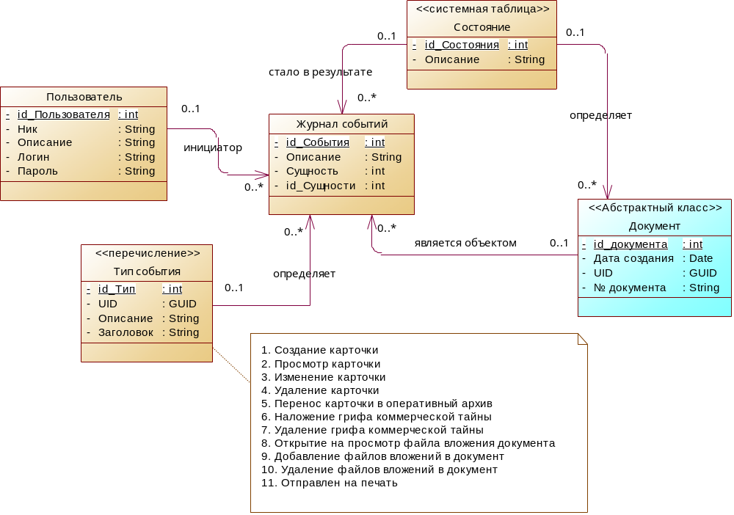
Рисунок 7.2.1 – структура представления данных используемая Вспомогательной функции

[FR02.2.1.1] Моделировать сущность Журнал событий
Перечень Атрибутов Сущности «Журнал событий» приведен в Таблице 7.2.3. Название Сущности в БД «Docm_Log». Сущность описывает факт свершения события в системе. Событие всегда связанно с Документом. Если событие происходит с дочерним элементом Документа (например: Вложением, Экземпляром документа, Разрешению к доступу и т.д.), то в журнале регистрируется помимо Документа ссылка на Сущность, с которой произошло событие и ее экземпляр, см. [FR2.2.1.1.a5] и [FR2.2.1.1.a6].
Таблица 7.2.3 – Перечень атрибутов Сущности
Заголовок Атрибута | Название в БД | Описание
[FR2.2.1.1.a1] Описание | Description
[FR2.2.1.1.a2] Инициатор | Initiator | Ссылка на системную сущность “Person”. Заполняется автоматически: Текущий пользователь. Менять нельзя.
[FR2.2.1.1.a3] Состояние | State | Ссылка на системную сущность “State”.
[FR2.2.1.1.a4] Событие | Event_Type | Ссылка на сущность см. [FR02.2.1.2] Обязательный.
[FR2.2.1.1.a5] Сущность | Entity_Type | Ссылка на системную таблицу domain_object_type_id
[FR2.2.1.1.a6] Экземпляр Сущности | Entity

[FR02.2.1.2] Моделировать сущность Типы События
Перечень Атрибутов Сущности «Тип События» приведен в Таблице 7.2.4. Название Сущности в БД «Event_Type». Заполняется автоматически см. Приложение 2.
Таблица 7.2.4 – Перечень атрибутов Сущности
Заголовок Атрибута | Название в БД | Описание
[FR2.2.1.2.a1] Заголовок | Title | Обязательное.
[FR2.2.1.2.a2] UID | UID | Уникальный идентификатор Представления Документа. Тип GUID. Формируется автоматически. Обязательный
[FR2.2.1.2.a3] Описание | Description

[FR02.2.2] Алгоритм работы Вспомогательной функции
Функция добавляет новую запись в Сущность «Журнал событий» см. [FR02.2.1.1]

[FR3] Использовать внешние сервисы системы
Внешние сервисы в системе не предусмотрены.

[FR4] Формировать Отчеты
В качестве отчетов должны использоваться типовые отчеты документооборота см. Требования к стандартным отчетам.

[FR5] Автоматизировать Бизнес процессы с использованием процессной модели Activity

[FR5.1] Обработка

[FR6] Выполнять периодические задания

[FR7] Выполнять расширены поиск информации в системе

[FR7.1] Выполнять контекстный поиск
В системе должен осуществляться контекстный поиск слов по тексту вложений – файлов.

[FR7.2] Выполнять атрибутивный поиск по области Документ
В системе должен осуществляться поиск по Области «Документ» Docm_Document.
Атрибуты: “UID”, “Description”, Автор (выбор из списка), Период создания («с» - «по», по атрибуту Created), “Document_Number”, “Type_of_Document” (check box), Классификации (ДО - Docm_Qualifier_Doc, check box).
Отображение – список аналогичный списку в Меню «Документы» -> «Неофициальные».

[FR7.3] Выполнять атрибутивный поиск по области Версии Документа
В системе должен осуществляться поиск по Области «Версии Документа» Docm_Document.
Атрибуты: “UID”, “Description”, Автор (выбор из списка), Период создания («с» - «по», по атрибуту Created), “Document_Number”, “Type_of_Document” (check box), Классификации (ДО - Docm_Qualifier_Doc, check box).
Отображение – список аналогичный списку по переходу в иерархии на Версии из спсика Документов (входящих и исходящих).

[FR10] Обеспечивать разграничение доступа к элементам системы
Для разграничения доступа в системе, используется стандартный механизм платформы.

[FR 10.1] Поддеривать в системе роли
Роли создаются разработчиком системы и не доступны для изменения из интерфейса пользователя. Перечень ролей доступа приведен в Таблице 16.1.1
Таблица 16.1.1 – Перечень ролей доступа
Название роли | Тип роли | Описание
Исполнитель (Исп.) | 1.Ограниченный доступ на создание и изменения  2.Ограниченный доступ на чтение | Частичный доступ к формам и Сущности подсистем: Документы, Поручения Доступно частичное изменение
Делопроизводитель (Дел.) | 1. Полный доступ на создание и изменения.  2.Полный доступ на чтение | Полный доступ к формам и Сущности подсистем: Документы, Поручения Доступно изменение
Рецензент (Рец.) | 1.Ограниченный доступ на создание и изменения. | Частичный доступ к формам и Сущности подсистем: Документы, Поручения Доступно частичное изменение
Ответственный руководитель (ОтвР) | 1.Ограниченный доступ на создание и изменения.  2.Ограниченный доступ на чтение | Частичный доступ к формам и Сущности подсистем: Документы, Поручения Доступно частичное изменение
Администратор (Адм.) | 1.Ограниченный доступ на создание и изменения. | Полный доступ к формам и Сущности подсистем: Интеграции и настройкам параметров. Доступно изменение
Контекстные роли
Автор документа (Авт.Док) | Сущность Документ | Полный Доступ к Документу имеет Автор документа. Автор: атрибут author в ДО Docm_Document
Разрешенный пользователь (Разреш.Чт) | Сущность Документ | Все, у кого есть запись «Разрешение доступа» к документу. На Подразделение, на Штатн. Должность или Пользователь. С типом Разрешения: Чтение.
Разрешенный пользователь (Разреш.Зап.) | Сущность Документ | Все, у кого есть запись «Разрешение доступа» к документу. На Подразделение, на Штатн. Должность или Пользователь С типом Разрешения: Редактирование.
Согласующий по Версии Документа (Согл.Зад.ВерсДок.) | Сущность Документ | Все, кто является Исполнителем Задачи по версии документа. Исполнитель атрибут Executor в ДО Docm_Execution
Динамическая группа
Пользователи по подразделению | Сущность Пользователи | Все Пользователи которые имеют Назначение на ШД в Подразделении.
Пользователи по ШД | Сущность Пользователи | Все Пользователи которые имеют Назначение на ШД.
Замещающий по ШД | Сущность Пользователи | У "Штатная должность" Entp_Post на которую назначен Person через "Назначение" Entp_Appointment. На эту же штатную должность может быть назначен еще один или несколько Person через "Назначение" с признаком "Замещение" Substitution. Замещающий Person должен получить все права Основного по ШД Person_а. Если в "Назначение" Entp_Appointment совместителя есть дата "действия до" права после завершения этой даты и Замещающего, должен переставать действовать.

[FR10.2] Организовать в системе управление доступом к ДО
В Таблице 16.2.1 приведена матрица доступа к Сущностям.
Дополнительные правила ограничения:
Таблица 16.2.1 – Матрица доступа к доменным объектам
Сущность / Роль | Исп | Дел | Рец | ОтвР | Адм
[FR1.1.1.1] Документ неофициальный | R,W | C,R,W,D | R | R
[FR1.1.1.2] Вид Документа неофициального | R | R | R | R
[FR1.1.1.3] Шаблон Документа неофициального | R | R,R,W | R | R
[FR1.1.1.4] Тип документа | R | R | R | R
[FR1.1.1.5] Версия Документа неофициального | C,R,W | C,R,W | R | R
[FR1.1.1.6] Классификация тематики Документа неофициального | C,R,W | C,R,W,D | R | C,R
Права доступа для Сущности [FR1.1.1.1] «Документ» представлены в таблице 16.2.2.
Таблица 16.2.2 – Матрица доступа к ДО Документ Зависимость от статуса.
Состояние | (Авт.Док) | Испол.Зад.Док | Контр.Зад.Док.) | Разреш.Чт | Разреш.Зап.) | Испол.Зад.ВерсДок | Контр.Зад. ВерсДок
-
Редактируется | R,W | R,W | R | R | R,W | R,W | R,W
Утверждается | R | R | R | R | R | R | R
Обработан | R | R | R | R | R | R | R
На ознакомлении | R | R | R | R | R | R | R
Отменен | R | R | R | R | R | R | R
Таблица 16.2.3 – Матрица доступа к ДО Вложение Приложение Зависимость от статуса.
Состояние | Исп | Дел | Рец | ОтвР
Редактируется | R | R | R | R
Утверждается | С,R,W | С,R,W | R | С,R,W
Обработан | С,R,W | С,R,W | R | С,R,W
На ознакомлении | С,R,W | С,R,W | R | С,R,W

Если у пользователя есть право на документ, то должны быть права на все его версии

[FR10.3] Организовать в системе доступ ролей к элементам интерфейса пользователя
В Таблице 16.3.1 приведена матрица доступа к Формам.
Таблица 6.3.1 – Матрица доступа к элементам интерфейса пользователя
Формы / Роли | Исп | Дел | Рец | ОтвР | Адм
[UI1.1.2.1] Список Документ неофициальный | С,R,W | С,R,W | R | R
- [FR1.2.4.1] Добавлять Документ неофициальный
[UI1.1.2.2] Карточка неофициального Документа | С,R,W | С,R,W | R. | R
- [FR1.2.4.2] Добавлять Вложение
- [FR1.2.4.3] Добавлять Связь документа
- [FR1.2.4.4] Добавлять Версию
- [FR1.2.4.5] Добавлять Шаблон
- [FR1.2.4.6] Удалять вложение
- [FR1.2.4.7] Устанавливать тематику
- [FR1.2.4.8] Устанавливать папку
[UI1.1.2.3] Список Шаблон Документа неофициального | С,R,W | С,R,W | R
- [FR1.2.4.5] Добавлять Шаблон
[UI1.1.2.4] Карточка Шаблон Документа неофициального |  |  |  |  | С,R,W
Дерево навигации
- Документы
  - Все
- Справочники
  - Классификации
    - Тематики
    - Папки
    - Виды документа
  - Настройки
    - Шаблоны

- [NR] Нефункциональные требования
- [Описание начальных данных для загрузки в систему]

Сущность «Kind_Document». см. [FR1.1.1.2]
Title | UID | Описание
Письма | 1
Служебные Записки | 2

Сущность «Event_Type» см. [FR02.2.1.2].
Title | UID | Описание
Создание карточки | 1
Просмотр карточки | 2
Изменение карточки | 3
Удаление карточки | 4
Перенос карточки в оперативный архив | 5
Создана версия | 6
 | 7
Открытие на просмотр файла вложения документа | 8
Добавление файлов вложений в документ | 9
Удаление файлов вложений в документе | 10
Отправлен на печать | 11

